Activité 2-1: Scénario—Besoin de gestion de la biosécurité

But | Permettre aux participants d’identifier le besoin de gérer la biosécurité
Temps suggéré | 10 minutes
Méthode d’instruction | Résoudre un problème: utiliser comme activité individuelle ou de groupe, ou comme une discussion au sein de la classe.
Instructions | Donnez aux participants une copie du scénario suivant et/ou présentez le sous forme de diapositive (Présentation 2, Diapositive3). Laissez leur 2 min pour le lire.  « Votre laboratoire est spécialisé en virologie. Il y a une épidémie de grippe aviaire H5N1 dans votre pays et le ministre de la santé nomme votre laboratoire comme laboratoire de référence pour traiter tous les échantillons »  Posez la question:  Quels sont les éléments à considérer pour assurer la biosécurité dans votre laboratoire?
Résultats attendus | Essayer de diriger la discussion de telle manière que les participants fassent la liste des principaux éléments de protection qui sont décrits dans le contenu des fiches du module.

Activité 2-2: Analyse critique d’un simple plan de laboratoire

But | Analyser un plan de laboratoire.
Temps suggéré | 5 minutes
Méthode d’instruction | Brainstorming (tout le groupe).
Instructions | Donnez une copie du plan aux participants.  Poser les questions:  Avez-vous des remarques/commentaires concernant ce plan ?  Comment sont organisées les voies de circulation pour les patients, les échantillons biologiques, la verrerie propre et sale, les déchets contaminés, et les autres zones?
Résultats attendus | Sur ce plan, les patients ont accès à la réception et aux salles de prélèvement, mais pas au laboratoire où sont faites les analyses. Soulignez le fait que si possible, les échantillons et les patients doivent emprunter différentes voies de circulation.  A l’intérieur du laboratoire, les échantillons doivent avoir des voies de circulation séparées ou celles ci doivent être organisées de façon à minimiser les risques de contamination croisée entre les échantillons et/ou les zones de travail. C’est pour cette raison que la bactériologie est séparée des autres zones d’analyse pour éviter la contamination avec les déchets.  Toutefois, un problème peut être identifié sur ce plan, tous les échantillons passent par la bactériologie avant d’aller à la désinfection.  Posez la question suivante aux participants. Pouvez vous identifier des problèmes similaires dans vos propres laboratoires ?  Se référer à la Présentation 2, Diapositives 9, 13, 14, 15, 18, et 19.

Activité 2-3 : Les points critiques de biosécurité lors de la manipulation d’échantillon

But | Impliquer les participants dans une discussion sur les mesures de sécurité de base et l’équipement de protection individuelle (EPI) utilisés dans les laboratoires.
Temps suggéré | 10 minutes
Méthode d’instruction | Brainstorming (tout le groupe).
Instructions | Présentez cette image aux participants ou utiliser la Présentation 2, Diapositive 36.  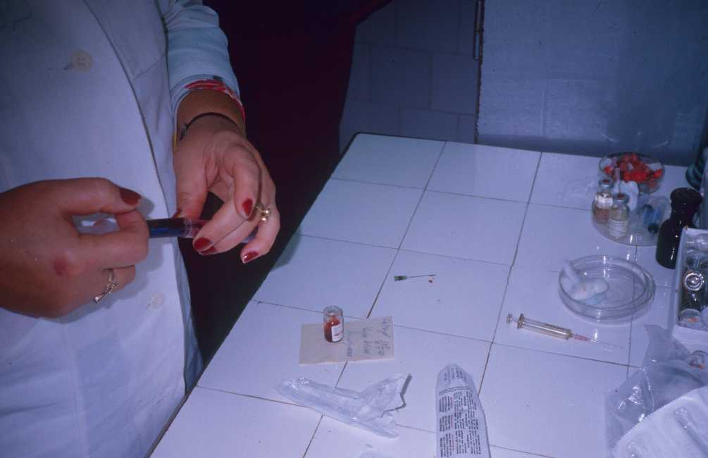  Demandez aux participants de pointer les erreurs et quels EPI devraient être utilisés.
Résultats attendus | Les réponses doivent inclure :  - La manipulation sans gants ;  - Aiguille non capuchonnée sur la paillasse ;  - Seringue non capuchonnée sur la paillasse ;  - Aiguille dans un flacon dans le coin supérieur droit de l’image, prête pour une réutilisation.  Des EPI sont ils disponibles dans les laboratoires des participants?  Les EPI sont ils utilisés de manière générale ou seulement pour des manipulations particulières?  Les EPI sont ils réutilisés dans les laboratoires des participants ?

